PEDOMAN PENYUSUNAN AKREDITASI PERGURUAN TINGGI DENGAN 9 KRITERIA
PERATURAN BAN-PT NOMOR 59 TAHUN 2018
TENTANG
PANDUAN PENYUSUNAN LAPORAN EVALUASI DIRI,
PANDUAN PENYUSUNAN LAPORAN KINERJA PERGURUAN TINGGI,
DAN MATRIKS PENILAIAN DALAM INSTRUMEN AKREDITASI PERGURUAN TINGGI

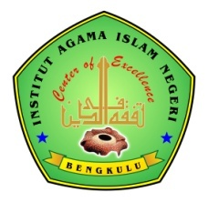

INSTITUT AGAMA ISLAM NEGERI BENGKULU
TAHUN 2019

